**HỌC VIỆN NGÂN HÀNG**

**KHOA HỆ THỐNG THÔNG TIN QUẢN LÝ**

**-----🙞🙜🕮🙞🙜-----**



**BÁO CÁO BÀI TẬP NHÓM**

***Đề tài:***

**HỆ THỐNG CHUỖI CỬA HÀNG BÁN ĐỒ CHƠI TRẺ EM MANTA**

|  |  |  |
| --- | --- | --- |
| **Giảng viên hướng dẫn** | **:** | Trần Thị Huế |
| **Học phần** | **:** | Thiết kế cơ sở dữ liệu |
| **Nhóm** | **:** | 06 |
| **Mã học phần** | **:** | 222IS07A02 |

Hà Nội, ngày 29 tháng 3 năm 2023

**HỌC VIỆN NGÂN HÀNG**

**KHOA HỆ THỐNG THÔNG TIN QUẢN LÝ**

**-----🙞🙜🕮🙞🙜-----**



**BÁO CÁO BÀI TẬP NHÓM**

***Đề tài:***

**HỆ THỐNG CHUỖI CỬA HÀNG BÁN ĐỒ CHƠI TRẺ EM MANTA**

**Danh sách thành viên**

|  |  |  |  |  |
| --- | --- | --- | --- | --- |
| **STT** | **Họ và tên** | **Mã sinh viên** | **Mức độ đóng góp (%)** | **Chữ ký** |
| 1 | Phan Thị Phương Anh | 24A4043026 | 20 % |  |
| 2 | Trần Thị Kim Anh | 24A4043030 | 20 % |  |
| 3 | Nguyễn Minh Tuấn | 24A4041692 | 20 % |  |
| 4 | Nguyễn Tiến Mạnh | 24A4040033 | 20 % |  |
| 5 | Phạm Thị Hồng Nhung | 24A4040161 | 20 % |  |

Hà Nội, ngày 29 tháng 3 năm 2023

# LỜI CAM ĐOAN

Nhóm em đã đọc và hiểu về các hành vi vi phạm sự trung thực trong học thuật. Nhóm em cam kết bằng danh dự cá nhân rằng bài tập lớn này do nhóm em tự thực hiện và không vi phạm yêu cầu về sự trung thực trong học thuật.

Hà Nội, ngày 26 tháng 3 năm 2023

Học viên

# LỜI CẢM ƠN

Lời đầu tiên cho phép nhóm xin gửi lời cảm ơn chân thành nhất đến giảng viên Trần Thị Huế. Trong quá trình học tập một môn Thiết kế cơ sở dữ liệu, nhóm chúng em đã được cô quan tâm và giúp đỡ tận tình. Sau 6 tuần học thì chúng em đã tích lũy thêm được rất nhiều kiến thức để có thể có cái nhìn sâu sắc và hoàn thiện hơn về bộ môn này. Thông qua bài tập lớn lần này, nhóm chúng em muốn trình bày lại những gì mà chúng em đã tìm hiểu trong thời gian qua, áp dụng kiến thức cô đã truyền tải vào một hệ thống quản lý bán hàng cho chuỗi cửa hàng đồ chơi trẻ em.

Trong quá trình hoàn thành bài tập lớn lần này, chúng em đã có sự nỗ lực trong việc tìm hiểu, nghiên cứu các kiến thức để hoàn thiện bài tập lớn một cách tốt nhất trong khả năng của mình. Nhóm em hi vọng sẽ nhận được những góp ý của cô để bài tập lớn của chúng em được hoàn thiện hơn.

Kính chúc cô có thật nhiều sức khỏe và thành công trong con đường giảng dạy của mình, đặc biệt là đưa khoa Hệ thống thông tin quản lý ngày càng phát triển hơn.

Hà Nội, ngày 26 tháng 3 năm 2023

                                                                       Học viên

**MỤC LỤC**

LỜI CAM ĐOAN i

LỜI CẢM ƠN ii

DANH SÁCH CÁC HÌNH iv

LỜI MỞ ĐẦU 1

CHƯƠNG I. GIỚI THIỆU ĐỀ TÀI 2

1.1. Lí do chọn đề tài 2

1.2. Phương pháp nghiên cứu 2

1.3. Giả thiết khoa học 2

1.4. Áp dụng thực tiễn 3

1.5. Cấu trúc đề tài 3

CHƯƠNG II. YÊU CẦU NGHIỆP VỤ CỦA HỆ THỐNG 4

2.1. Tổng quan về hệ thống quản lý bán hàng 4

2.2. Vai trò của hệ thống Quản lý bán hàng 4

CHƯƠNG III. THIẾT KẾ CƠ SỞ DỮ LIỆU 7

3.1. Thiết kế cơ sở dữ liệu mức khái niệm 7

3.2. Thiết kế cơ sở dữ liệu mức logic 12

3.3. Thiết kế cơ sở dữ liệu mức vật lí 14

TÀI LIỆU THAM KHẢO 26

# DANH SÁCH CÁC HÌNH

Hình 1: Sơ đồ các bước xây dựng cơ sở dữ liệu mức khái niệm 7

Hình 2: Sơ đồ tổ chức chuỗi cửa hàng 7

Hình 3: Phiếu nhập kho của một cửa hàng 8

Hình 4: Biểu mẫu hóa đơn 9

Hình 5: Phiếu nhập kho của một cửa hàng 10

Hình 6: Mô hình ERD của chuỗi cửa hàng 12

Hình 7: Các bước thực thiết kế cơ sở dữ liệu mức logic 12

Hình 8: Sơ đồ quan hệ 14

# LỜI MỞ ĐẦU

Trong những năm gần đây, sự phát triển của công nghệ đã và đang được áp dụng một cách mạnh mẽ vào quá trình kinh doanh đem lại những thành tựu to lớn trong việc phát triển kinh tế. Các ứng dụng tin học đã và đang trở thành một nhu cầu cần thiết và phổ biến trong mọi lĩnh vực đời sống nói chung và công tác quản lý doanh nghiệp nói riêng. Đặc biệt với sự hỗ trợ của máy tính hầu hết các hoạt động của con người như nghiên cứu khoa học, kinh doanh hay quản lý... đều trở nên đơn giản. Nhưng khoa học công nghệ thì ngày càng phát triển, làm cho các phần mềm quản lý truyền thống cũng dần bị lỗi thời, chính vì thế, cần phải có một hệ thống để quản lý toàn bộ hoạt động của doanh nghiệp. Để trang bị cho chuỗi cừa hàng một lợi thế cạnh tranh từ việc tạo ra các sản phầm, dịch vụ tiên tiến hơn thông qua việc đầu tư mạnh về cơ sở hạ tầng, phương pháp quản lý, tạo ra các sản phẩm, dịch vụ mới và độc đáo, các công nghệ mới nhất hoặc các quy trình quản lý hoàn thiện nhất, yêu cầu chuỗi cửa hàng có một hệ thống thông tin để đồng nhất dữ liệu từ tất cả các bộ phận của chuỗi công ty.

Bắt nguồn từ ý tưởng trên, chúng em lựa chọn đề tài nghiên cứu về “Hệ thống chuỗi cửa hàng Manta” và hoàn thành bài tập lớn đúng kế hoạch. Có được kết quả nhưu vậy, nhóm chúng em xin được gửi lời cảm ơn sâu sắc đến cô Trần Thị Huế - người đã hướng dẫn chúng em trong suốt quá trình làm bài tập lớn này.

Chúng em xin chân thành cảm ơn cô!

**CHƯƠNG I. GIỚI THIỆU ĐỀ TÀI**

**1.1. Lí do chọn đề tài**

Hiện nay, trên thế giới nói chung và Việt Nam nói riêng đang chuyển mình đi lên và tiếp cận những thành tựu khoa học mới. Kể từ khi gia nhập các hiệp hội như WTO, APEC,… nền kinh tế nước ta dần bước sang một trang mới, nền kinh tế mở cửa giao lưu hàng hóa thông thương với tất cả các nước. Bên cạnh đó, chúng ta học hỏi được cách quản lý hàng hóa và các luật trong quản lý hàng hóa. Vì vậy, trogn hoạt động kinh doanh thương nghiệp tiêu thụ hàng hóa nhỏ và lẻ và một vấn đề vô cùng quan trọng.

Trong thời kỳ mà kinh tế phát triển như hiện nay thì việc mua bán và trao đổi được diễn ra dưới nhiều hình thức và hình thức cơ bản nhất là mở các cửa hàng để thực hiện quá trình trao đổi và mua bán đó. Để thực hiện quá trình mua bán giữa người mua và cửa hàng, giữa cửa hàng và nhà cung cấp, chúng ta cần phải có công tác quản lí tốt. Và để đáp ứng được công tác đó thì rất cần đến sự hỗ trợ của các ứng dụng tin học và nhất là không thể không nhắc đến những hệ thống quản lý bán hàng.

Trong bài báo cáo bài tập lớn lần này, nhóm chúng em lựa chọn thiết kế một hệ thống bán hàng được áp dụng trên chuỗi các cửa hàng bán đồ chơi Manta làm đề tài của mình. Từ đó, chúng em vận dụng các kiến thức đã được học để thiết kế một hệ thống bán hàng giúp quá trình kinh doanh của chuỗi cửa hàng trở nên tối ưu nhất.

**1.2. Phương pháp nghiên cứu**

Tìm hiểu một số hệ thống quản lý bán hàng sẵn có trên thị trường

Khảo sát, thu thập các dữ liệu, thông tin từ nhiều nguồn tài liệu liên quan

Tiếp cận cửa hàng bán đồ chơi để học hỏi thêm các phương pháp quản lý hệ thống

Đào sâu, ứng dụng các kiến thức về phân tích, thiết kế hệ thống để tiến hành thực hiện đề tài.

**1.3. Giả thiết khoa học**

Sau quá trình hoàn thiện đề tài và tiến hành xây dựng thành công hệ thống quản lý thì sẽ được bước đầu triển khai thử nghiệm tại một số cửa hàng vừa và nhỏ để đánh giá tính hiệu quả và mức độ phù hợp. Từ đó, những vấn đề liên quan đến quản lý và mua bán của chuỗi cửa hàng được diễn ra một cách thuận tiện và nhanh chóng.

Nếu bước đầu thử nghiệm được đánh giá tốt thì nhóm chúng em sẽ tiếp tục thực hiện quá trình phát triển hệ thống với một phiên bản tốt hơn và có thể áp dụng được không chỉ tất cả các cửa hàng đồ chơi mà còn có thể đáp ứng được cho những hệ thống bán hàng khác như: chuỗi các siêu thị, nhà sách,…

**1.4. Áp dụng thực tiễn**

Hệ thống bán hàng sẽ hỗ trợ chuỗi cửa hàng bán đồ chơi những công việc sau:

* Ban lãnh đạo có thể thực hiện việc theo dõi công việc mua bán của cửa hàng thông qua các báo cáo hàng tháng, hàng quý, hàng năm của các nhân viên.
* Bộ phận nhân viên tiến hành cập nhật đơn giá, số lượng của các mặt hàng đồ chơi; lập các hóa đơn bán hàng cho khách hàng.
* Khách hàng được tư vấn về hàng hóa mình đang tìm kiếm

**1.5. Cấu trúc đề tài**

* Chương I: Giới thiệu đề tài
* Chương II: Yêu cầu nghiệp vụ của hệ thống
* Chương III: Thiết kế cơ sở dữ liệu
* Chương IV: Danh mục các báo cáo

**CHƯƠNG II. YÊU CẦU NGHIỆP VỤ CỦA HỆ THỐNG**

## 2.1. Tổng quan về hệ thống quản lý bán hàng

Công việc quản lý được phân bổ như sau:

* Thông tin nhân viên: mã nhân viên để phân biệt với những nhân viên khác, tên nhân viên, địa chỉ, số điện thoại, ngày vào làm,…
* Thông tin sản phẩm: mã sản phẩm để phân biệt với những sản phẩm khác, tên sản phẩm, chất liệu, màu sắc,…
* Thông tin về cửa hàng: mã cửa hàng để phân biệt với những cửa hàng khác, tên cửa hàng, email,…trong đó mỗi mặt hàng đều phải có mã kho để giúp nhân viên phân biệt hàng hóa đó thuộc loại hàng hóa nào.
* Thông tin về khách hàng: bao gồm các thông tin về khác hàng đã mua hàng tại sản phẩm: mã khách hàng để phân biệt với những khách hàng khác, tên khách hàng, ngày sinh, giới tính,…
* Thông tin về phiếu nhập kho: số phiếu nhập để phân biệt với những phiếu nhập kho khác,  mã sản phẩm, số lượng nhập, đơn giá nhập, ngày nhập kho, đơn vị tính,…
* Thông tin về phiếu xuất kho: số phiếu xuất để phân biệt với những phiếu xuất kho khác, mã sản phẩm, số lượng xuất, đơn giá xuất, ngày xuất kho kho,…
* Thông tin về nhà cung cấp: mã nhà cung cấp để phân biệt với những nhà cung cấp khác, tên nhà cung cấp, số điện thoại và email.
* Thông tin về chương trình khuyến mại: mã khách hàng để phân biệt với những mã khuyến mại khác, tên chương trình khuyến mại, thời gian bắt đầu và thời gian kết thúc.
* Thông tin về chức vụ nhân viên: mã chức vụ để phân biệt với những chức vụ khác, tên chức vụ, mã nhân viên để giúp nhận biết nhân viên đó giữ chức vụ gì.

## 2.2. Vai trò của hệ thống Quản lý bán hàng

* ***Chức năng hệ thống***
* Bắt đầu một ngày mới thì nhân viên bán hàng phải tiến hành đăng nhập vào hệ thống để thực hiện quá trình nhập xuất hàng hóa của cửa hàng và quản lý các thông tin về nhưng khách hàng đã mua hàng tại cửa hàng.

+ Khi đăng nhập vào hệ thống thì mỗi user (người dùng) có một quyền riêng mà hệ thống đã cấp, từ đó mỗi user sẽ thực hiện công việc của mình.

+ Khi một user khác có nhu cầu đăng nhập thì user đã đăng nhập phải thoát (log out) để user đó có thể đăng nhập vào hệ thống.

* ***Chức năng thông tin***

+ Nghiệp vụ liên quan đến việc thêm dữ liệu:

Nhập thông tin về hàng hóa

Nhập thông tin về khách hàng

Nhập thông tin về nhân viên

Nhập thông tin về cửa hàng

Nhập thông tin về chức vụ

Nhập thông tin về nhà cung cấp

Nhập thông tin về phiếu xuất/ phiếu nhập

Nhập thông tin về chương trình khuyến mại

Tạo các hóa đơn bán hàng cho khách hàng

Tạo user mới và phân quyền lại cho hệ thống

+ Sau một thời gian hoạt động, cửa hàng phát triển và có nhu cầu mở rộng thì có thể các thông tin trước đó không còn phù hợp thì có thể thực hiện các công việc như thêm, sửa xóa.

* ***Chức năng in, báo cáo***

Đưa ra các thông tin trong quá trình hoạt động của cửa hàng theo thời gian nhất định hoặc theo yêu cầu của ban lãnh đạo.

* Báo cáo những mặt hàng bán chạy/ bán chậm theo từng tháng/quý/năm.
* Báo cáo danh sách những khách hàng đã mua hàng theo từng tháng/quý/năm.
* Thống kê doanh thu/ lợi nhuận của cửa hàng theo từng tháng/quý/năm.
* Mục tiêu của hệ thống Quản lý bán hàng
* Với sự hỗ trợ của công nghệ thông tin, quá trình hoạt động, quản lý của hệ thống chuỗi cửa hàng sẽ tiết kiệm được rất nhiều thời gian và đồng thời giảm được chi phí thuê nhân công.
* Các nhân viên thực hiện các nghiệp vụ như truy xuất, cập nhật,… thông tin một cách dễ dàng và chính xác, giảm thiểu mức độ rủi ro xuống mức tối đa.

**CHƯƠNG III. THIẾT KẾ CƠ SỞ DỮ LIỆU**

**3.1. Thiết kế cơ sở dữ liệu mức khái niệm**

* Khái niệm: tạo ra cấu trúc dữ liệu trừu tượng để thể hiện các đối tượng trong thế giới thực một cách chân thực nhất.
* Các bước thực hiện:

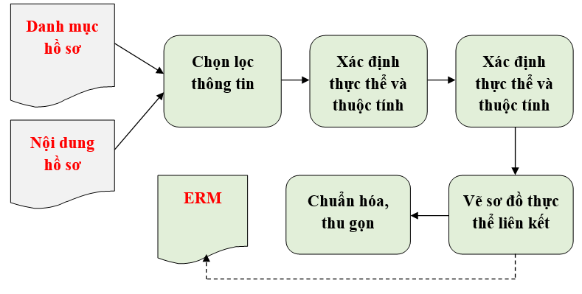

Hình 1: Sơ đồ các bước xây dựng cơ sở dữ liệu mức khái niệm

* Thiết kế cơ sở dữ liệu ở mức khái niệm của chuỗi cửa hàng đồ chơi Manta:
* Xác định yêu cầu nghiệp vụ

Sơ đồ tổ chức:

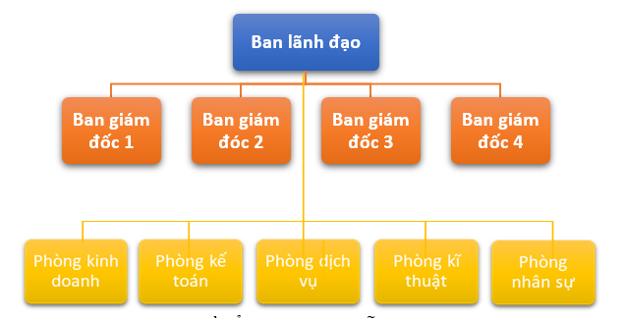

Hình 2: Sơ đồ tổ chức chuỗi cửa hàng

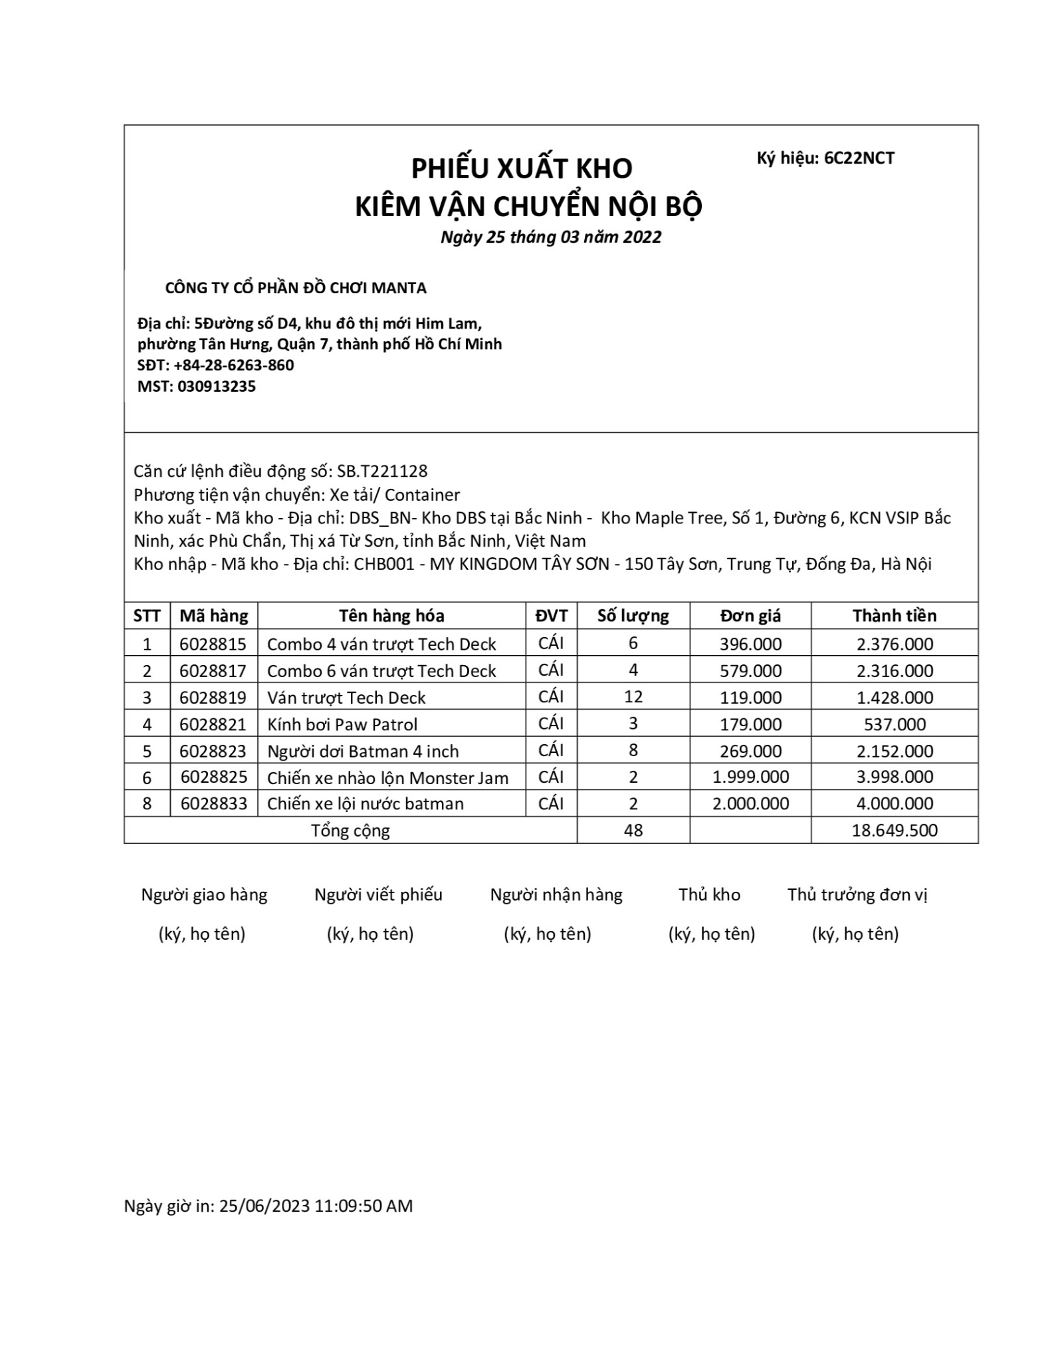Danh mục biểu mẫu

Hình 3: Phiếu nhập kho của một cửa hàng

Hình 3: Phiếu xuất kho của một cửa hàng



4Hình 4: Biểu mẫu hóa đơn

Hình 4: Biểu mẫu hóa đơn

Hình 5: Phiếu nhập kho của một cửa hàng

Sau khi chọn lọc thông tin, các thực thể và thuộc tính của chuỗi cửa hàng được xác định như sau:

* Cửa hàng ( **Mã cửa hàng**, tên cửa hàng, số điện thoại, địa chỉ (đường, quận, thành phố))
* Nhân viên (**Mã nhân viên**, tên nhân viên, số điện thoại, ngày sinh, Giới tính, lương, địa chỉ (đường, quận, thành phố))
* Sản phẩm (**Mã sản phẩm**, tên sản phẩm, màu sắc, đơn vị tính, số lượng hàng tồn)
* Phiếu nhập kho (**Số phiếu nhập**, ***mã sản phẩm***, số lượng nhập, giá nhập, ngày nhập, đơn vị tính, thành tiền, tổng tiền)
* Phiếu xuất kho ( **Số phiếu xuất**, ***mã sản phẩm***, ***mã cửa hàng***, số lượng xuất, giá xuất, đơn vị tính, thành tiền, ngày xuất kho, tổng tiền)
* Hóa đơn bán hàng (**Mã hóa đơn**, Ngày giờ thanh toán, **mã sản phẩm**, đơn giá bán, số lượng, thành tiền, hình thức thanh toán, tổng tiền)
* Nhà cung cấp (**Mã nhà cung cấp**, tên nhà cung cấp, số điện thoại)
* Khách hàng (**Mã khách hàng**, tên khách hàng, ngày sinh, giới tính, số điện thoại, địa chỉ, điểm tích lũy)
* Khuyến mại (**Mã khuyến mại**, tên khuyến mại, thời gian bắt đầu, thời gian kết thúc)
* Chức vụ (**Mã chức vụ,** tên chức vụ, mã nhân viên)

Xác định các mối quan hệ:

* Phiếu nhập < thuộc> Nhà cung cấp (1 – n)
* Cửa hàng < xác nhận> Phiếu nhập (1 – n)
* Nhân viên < kiểm tra> phiếu nhập ( 1 – n)
* Cửa hàng < xác nhận> Phiếu xuất (1 – n)
* Nhân viên < tạo> Phiếu xuất ( 1 – n)
* Nhân viên < đảm nhiệm> Chức vụ ( 1 – 1 )
* Nhân viên <quản lý> Cửa hàng ( 1 – 1)
* Nhân viên < làm việc> Cửa hàng ( n – 1 )
* Nhân viên <lập> Hóa đơn (1 – n)
* Hóa đơn < có> sản phẩm (1 – n)
* Khách hàng <có> Hóa đơn (1 – n)
* Hóa đơn < thuộc> Khuyến mại ( 0 nhiều – 1)
* Sản phẩm < nhập> Nhà cung cấp (1 – n)
* Khách hàng <có> Khuyến mại (n-1)
* Khách hàng <hủy> Hóa đơn ( 0 nhiều – 1)
* Cửa hàng <áp dụng> Khuyến mại (n-1)

Mô hình ERD

Hình 5: Mô hình ERD của chuỗi cửa hàng

Hình 5: Mô hình ERD của chuỗi cửa hàng

Hình 6: Mô hình ERD của chuỗi cửa hàng

## 3.2. Thiết kế cơ sở dữ liệu mức logic

* Khái niệm: thiết lập các trường dữ liệu (fields), bảng dữ liệu (tables) và mối quan hệ (relationships) giữa các bảng. Các bảng dữ liệu ở dạng chuẩn. Xây dựng các câu lệnh tạo các bảng dữ liệu.
* Các bước thực hiện:

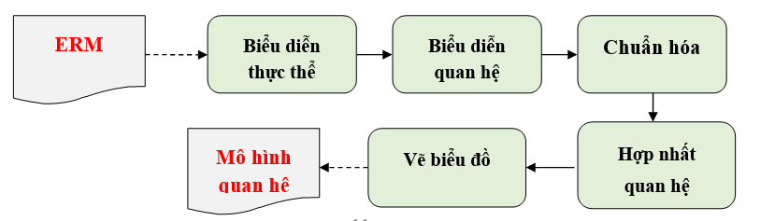

Hình 7: Các bước thực thiết kế cơ sở dữ liệu mức logic

* Thiết kế cơ sở dữ liệu mức logic của chuỗi cửa hàng Manta

Các quan hệ sau khi đã chuẩn hóa:

1. Phiếu nhập (**Số phiếu nhập**, *Mã NCC*, *Mã NV*, Ngày nhập,tổng tiền)
2. Chi tiết Phieunhap (*Số phiếu nhập, Mã SP***,** Số lượng nhập, Đơn giá nhập)
3. Phiếu xuất (**Số phiếu xuất,** *Mã cửa hàng*, *Mã NV***,** Ngày xuất, tổng tiền)
4. Chi tiết_Phiếu xuất kho (*Số phiếu xuất, Mã SP*, Số lượng xuất, Đơn giá xuất)
5. Hoá đơn bán (**Mã hoá đơn**, *Mã khuyến mại*, Mã nhân viên, *Mã khách hàng*, Hình thức thanh toán, Ngày giờ thanh toán, Tổng tiền)
6. Chi tiết_Hóa đơn bán(*Mã HDB, Mã SP***,** Đơn giá, Số lượng)
7. Sản phẩm (**Mã sản phẩm**, Tên sản phẩm, màu sắc, số lượng hàng tồn)
8. Nhân viên (**Mã NV**, Tên NV, Thành phố, Quận, Đường, Ngày sinh, Giới tính, Số điện thoại, Lương, *Mã cửa hàng, Mã chức vụ*)
9. Chức vụ (**Mã chức vụ**, Tên chức vụ, *Mã nhân viên*)

10. Nhân viên_Chức vụ (Ngày nhận chức, Ngày kết thúc, *Mã nhân viên***,** *Mã chức vụ*)

11. Cửa hàng (**Mã cửa hàng,** Tên cửa hàng, sđt, số nhà, đường, quận, thành phố)

12. Khuyến mại ( **Mã khuyến mãi**, Tên mã khuyến mại, Ngày bắt đầu, Ngày kết thúc)

13. Khách hàng (**Mã khách hàng**, Tên khách hàng, ngày sinh, giới tính, đường, quận, thành phố, số điện thoại, điểm tích lũy*)*

14. Nhà cung cấp (**Mã NCC**, tên NCC, Số điện thoại, đường, quận, thành phố*)*

Sơ đồ quan hệ của chuỗi cửa hàng:

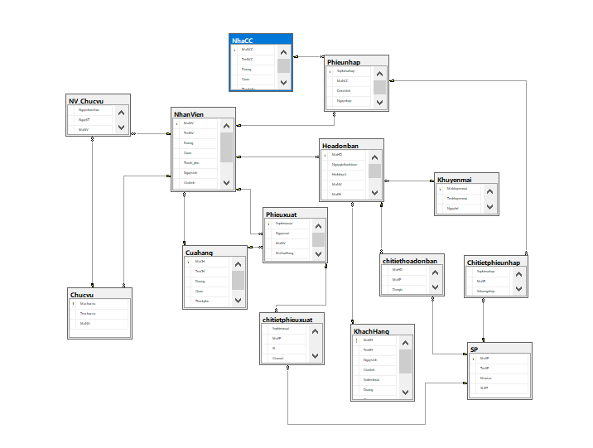

Hình 8: Sơ đồ quan hệ

**3.3. Thiết kế cơ sở dữ liệu mức vật lí**

* Khái niệm: hiết kế vật lý là quá trình xác định cách thức tổ chức, lưu trữ dữ liệu và đặc tính truy cập dữ liệu của cơ sở dữ liệu để đảm bảo tính toàn vẹn, bảo mật và hiệu suất.
* Các bước thực hiện:
* Xác định tổ chức lưu trữ dữ liệu
* Xác định các biện pháp toàn vẹn và bảo mật
* Xác định phép đo hiệu suất
* Thiết kế cơ sở dữ liệu mức vật lí của chuỗi cửa hàng bán đồ chơi Manta:

1. Cửa hàng

|  |  |  |  |  |
| --- | --- | --- | --- | --- |
| Tên thuộc tính | Kiểu dữ liệu | Ràng buộc | Index | Domain |
| Mã cửa hàng | Char (10) | Khóa chính |  | cả chữ và số |
| Tên cửa hàng | Nvarchar (20) |  | x | không chứa số |
| Đường | Nvarchar (20) |  |  | cả chữ và số |
| Quận | Nvarchar (20) |  |  | cả chữ và số |
| Thành phố | Nvarchar (20) |  |  | cả chữ và số |
| Điện thoại | varchar (10) |  |  | không chứa chữ |
| Mã nhân viên | Char (10) | Khóa ngoại |  | không chứa chữ |

1. Nhà cung cấp

|  |  |  |  |  |
| --- | --- | --- | --- | --- |
| Tên thuộc tính | Kiểu dữ liệu | Ràng buộc | Index | Domain |
| Mã nhà cung cấp | Char (10) | Khóa chính |  | cả chữ và số |
| Tên nhà cung cấp | Nvarchar (20) |  | x | không chứa số |
| Đường | Nvarchar (20) |  |  | cả chữ và số |
| Quận | Nvarchar (20) |  |  | cả chữ và số |
| Thành phố | Nvarchar (20) |  |  | cả chữ và số |
| Số điện thoại | Varchar (10) |  |  | không chứa chữ |

1. Khách hàng

|  |  |  |  |  |
| --- | --- | --- | --- | --- |
| Tên thuộc tính | Kiểu dữ liệu | Ràng buộc | Index | Domain |
| Mã khách hàng | Char (10) | Khóa chính |  | cả chữ và số |
| Tên khách hàng | Nvarchar (20) |  | x | khôngchứa số |
| Ngày sinh | Date |  |  | yyyy-mm-dd |
| Giới tính | Int |  |  |  |
| Đường | Nvarchar (20) |  |  | cả chữ và số |
| Quận | Nvarchar (20) |  |  | cả chữ và số |
| Thành phố | Nvarchar (20) |  |  | cả chữ và số |
| Số điện thoại | Int |  |  | không chứa chữ |
| Điểm tích lũy | Float |  | x | không chứa chữ |

1. Nhân viên

|  |  |  |  |  |
| --- | --- | --- | --- | --- |
| Tên thuộc tính | Kiểu dữ liệu | Ràng buộc | Index | Domain |
| Mã nhân viên | Char (10) | Khóa chính |  | không chứa chữ |
| Tên nhân viên | Nvarchar (20) |  | x | không chứa số |
| Đường | Nvarchar (20) |  |  | cả chữ và số |
| Quận | Nvarchar (20) |  |  | cả chữ và số |
| Thành phố | Nvarchar (20) |  |  | cả chữ và số |
| Ngày sinh | Date |  |  | yyyy-mm-dd |
| Giới tính | Int |  |  |  |
| Lương | Money |  | x | không chứa chữ |
| Số điện thoại | Varchar (10) |  |  | không chứa chữ |
| Mã cửa hàng | Char (10) | Khóa ngoại |  | cả chữ và số |
| Mã chức vụ | Char (10) | Khóa ngoại |  | cả chữ và số |

1. Chức vụ

|  |  |  |  |  |
| --- | --- | --- | --- | --- |
| Tên thuộc tính | Kiểu dữ liệu | Ràng buộc | Index | Domain |
| Tên chức vụ | Nvarchar (10) |  | x | không chứa số |
| Mã chức vụ | Char (10) | Khóa chính |  | cả chữ và số |
| Mã nhân viên | Char (10) | Khóa ngoại |  | không chứa chữ |

6. Nhân viên-chức vụ

|  |  |  |  |  |
| --- | --- | --- | --- | --- |
| Tên thuộc tính | Kiểu dữ liệu | Ràng buộc | Index | Domain |
| Ngày nhận chức | Date |  | x | dd-mm-yyyy |
| Ngày kết thúc | Date |  | x | dd-mm-yyyy |
| Mã chức vụ | Char (10) | Khóa ngoại |  | cả chữ và số |
| Mã nhân viên | Char (10) | Khóa ngoại |  | không chứa chữ |

7. Sản phẩm

|  |  |  |  |  |
| --- | --- | --- | --- | --- |
| Tên thuộc tính | Kiểu dữ liệu | Ràng buộc | Index | Domain |
| Mã sản phẩm | Char (10) | Khóa chính |  | cả chữ và số |
| Tên sản phẩm | Nvarchar (20) |  |  | không chứa số |
| Màu sắc | Nvarchar (10) |  | x | không chứa số |
| Số lượng hàng tồn | Int |  | x | không chứa chữ |

1. Phiếu xuất

|  |  |  |  |  |
| --- | --- | --- | --- | --- |
| Tên thuộc tính | Kiểu dữ liệu | Ràng buộc | Index | Domain |
| Số phiếu xuất | Char (15) | Khóa chính |  | cả chữ và số |
| Mã cửa hàng | Char (10) | Khóa ngoại |  | cả chữ và số |
| Mã nhân viên | Char (10) | Khóa ngoại |  | không chứa chữ |
| Ngày xuất | Date |  | x | dd-mm-yyyy |

9. Chi tiết phiếu xuất

|  |  |  |  |  |
| --- | --- | --- | --- | --- |
| Tên thuộc tính | Kiểu dữ liệu | Ràng buộc | Index | Domain |
| Số phiếu xuất | Char (15) | Khóa ngoại |  | cả chữ và số |
| Mã sản phẩm | Char (10) | Khóa chính |  | cả chữ và số |
| Số lượng xuất | Int |  | x | không chứa chữ |
| Đơn giá nhập | Money |  | x |  |

1. Phiếu nhập

|  |  |  |  |  |
| --- | --- | --- | --- | --- |
| Tên thuộc tính | Kiểu dữ liệu | Ràng buộc | Index | Domain |
| Số phiếu nhập | Char (15) | Khóa chính |  | cả chữ và số |
| Mã NCC | Char (10) | Khóa ngoại |  | cả chữ và số |
| Mã nhân viên | Char (10) | Khóa ngoại |  | không chứa chữ |
| Ngày nhập | Date |  | x | dd-mm-yyyy |

1. Chi tiết phiếu nhập

|  |  |  |  |  |
| --- | --- | --- | --- | --- |
| Tên thuộc tính | Kiểu dữ liệu | Ràng buộc | Index | Domain |
| Số phiếu nhập | Char (15) | Khóa chính |  | cả chữ và số |
| Mã sản phẩm | Char (10) | Khóa ngoại |  | cả chữ và số |
| Số lượng nhập | Int |  |  | không chứa chữ |
| Đơn giá nhập | Money |  |  |  |

12.  Hóa đơn

|  |  |  |  |  |
| --- | --- | --- | --- | --- |
| Tên thuộc tính | Kiểu dữ liệu | Ràng buộc | Index | Domain |
| Mã hóa đơn | Char (15) | Khóa chính |  | cả chữ và số |
| Mã khách hàng | Char (10) | Khóa ngoại |  | cả chữ và số |
| Mã nhân viên | Char (10) |  |  | không chứa chữ |
| Mã khuyến mại | Char (15) | Khóa ngoại |  | cả chữ và số |
| Tổng tiền | Money |  |  |  |
| Ngày thanh toán | date |  |  | dd-mm-yyyy |
| Giờ thanh toán | datetime |  |  | hh:mm:ss |
| Hình thức thanh toán | Nvarchar (15) |  | x | không chứa số |

1. Chi tiết hóa đơn bán hàng

|  |  |  |  |  |
| --- | --- | --- | --- | --- |
| Tên thuộc tính | Kiểu dữ liệu | Ràng buộc | Index | Domain |
| Mã sản phẩm | Char (10) | Khoá chính |  | cả chữ và số |
| Số lượng | Int |  |  | không chứa chữ |
| Đơn giá bán | Money |  | x |  |
| Mã hóa đơn | Char (15) | Khóa ngoại |  | cả chữ và số |

1. Khuyến mại

|  |  |  |  |  |
| --- | --- | --- | --- | --- |
| Tên thuộc tính | Kiểu dữ liệu | Ràng buộc | Index | Domain |
| Mã khuyến mại | Char (15) | Khóa chính |  | cả chữ và số |
| Tên khuyến mại | Nvarchar (20) |  |  | cả chữ và số |
| Ngày bắt đầu | Date |  | x | dd-mm-yyyy |
| Ngày kết thúc | Date |  | x | dd-mm-yyyy |

* Phân quyền sử dụng cho các đối tượng
* Người thiết kế hệ thống

SELECT: cho phép người thiết kế truy vấn dữ liệu từ các bảng dữ liệu liên quan trong hệ cơ sở dữ liệu

INSERT: cho phép người thiết kế thêm mới dữ liệu vào các bảng trong hệ cơ sở dữ liệu

DELETE: cho phép người thiết kế xoá dữ liệu dư thừa, các dữ liệu đã tồn tại trong hệ cơ sở dữ liệu.

CREATE: cho phép người thiết kế tạo mới các bảng dữ liệu, thêm, chỉnh sửa các thuộc tính của các bảng dữ liệu, tạo hàm hoặc thủ tục lưu trữ trong cơ sở dữ liệu

ALTER: cho phép người thiết kế thay đổi cấu trúc bảng trong hệ cơ sở dữ liệu

DROP: cho phép người thiết kế xoá các bảng hoặc các đối tượng khác trong hệ cơ sở dữ liệu.

* Nhân viên cửa hàng

SELECT: cho phép nhân viên xem các thông tin trên hệ thống, và truy xuất các dữ liệu khác liên quan đến cửa hàng

* Người quản lý

SELECT: cho phép người quản lý truy xuất thông tin liên quan đến cửa hàng trên hệ thống,

UPDATE: cho phép người quản lý cập nhật thông tin của 1 số bảng trong hệ cơ sở dữ liệu.

* Tạo trigger
* Giới hạn quyền INSERT

create trigger NoInsert

on table_name

for Insert as

begin

print N'Không được cấp quyền'

rollback transaction

end

* Giới hạn quyền DELETE

create trigger NoDelete

on table_name

for Delete as

begin

print N'Không được cấp quyền'

rollback transaction

end

* Giới hạn quyền UPDATE

create trigger NoUpdate

on --table_name

for Update as

begin

print N'Không được cấp quyền'

rollback transaction

end

* Tạo index

create Index I_name

on table_name (column_name 1, column_name 2,....)

create index I_diemtichluy

on Khachhang(Diemtichluy)

**CHƯƠNG IV. DANH MỤC CÁC BÁO CÁO**

**4.1. Báo cáo thông tin khách hàng có điểm tích lũy lớn nhất tại hai chi nhánh Hà Nội và Hồ Chí Minh**

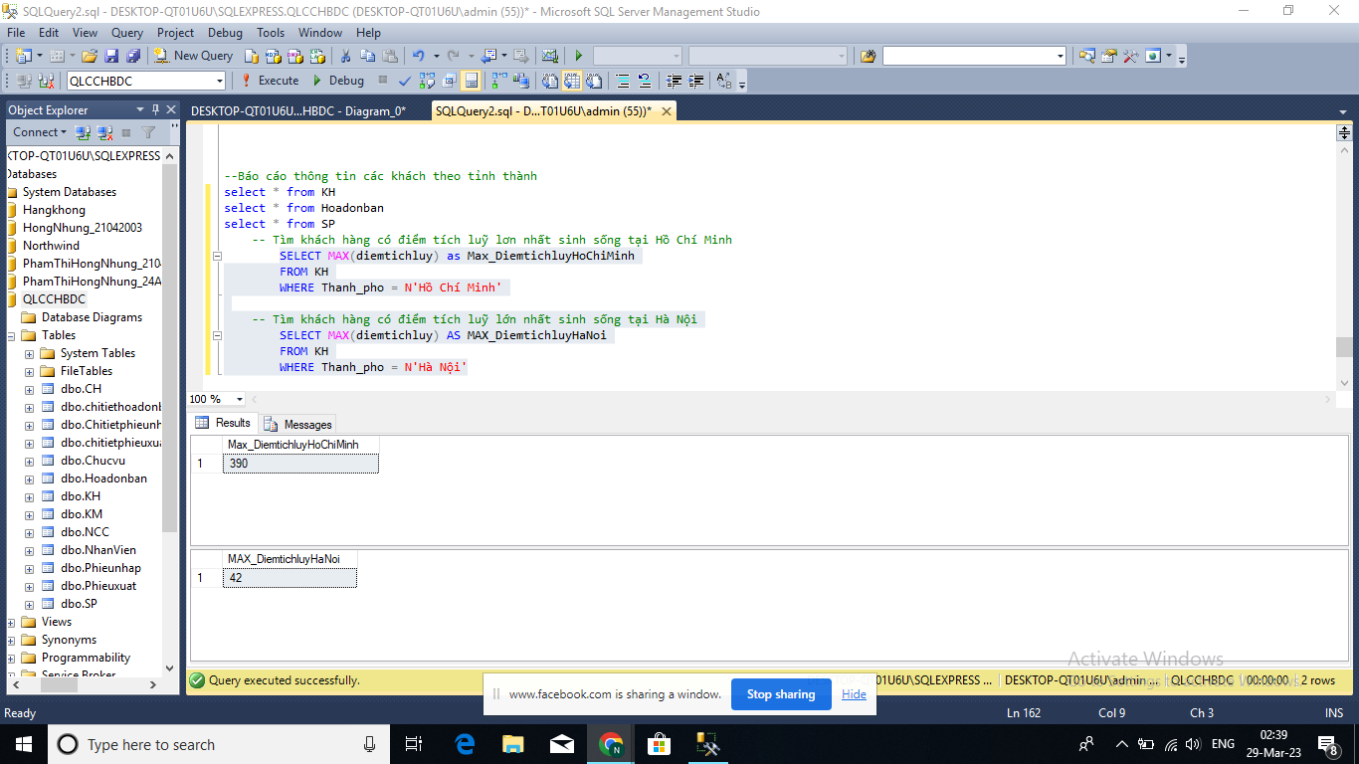

**4.2. Báo cáo mặt hàng tồn kho**

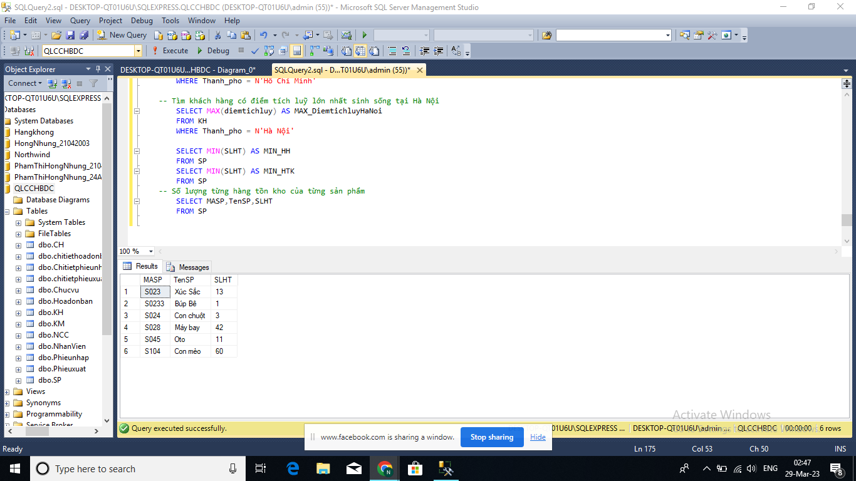

**4.3. Báo cáo những hóa đơn được thanh toán theo hình thức chuyển khoản và thanh toán trực tiếp**

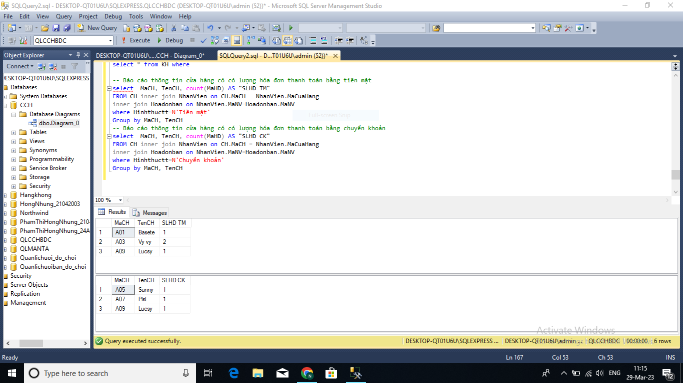

**4.4. Báo cáo doanh thu năm 2021**

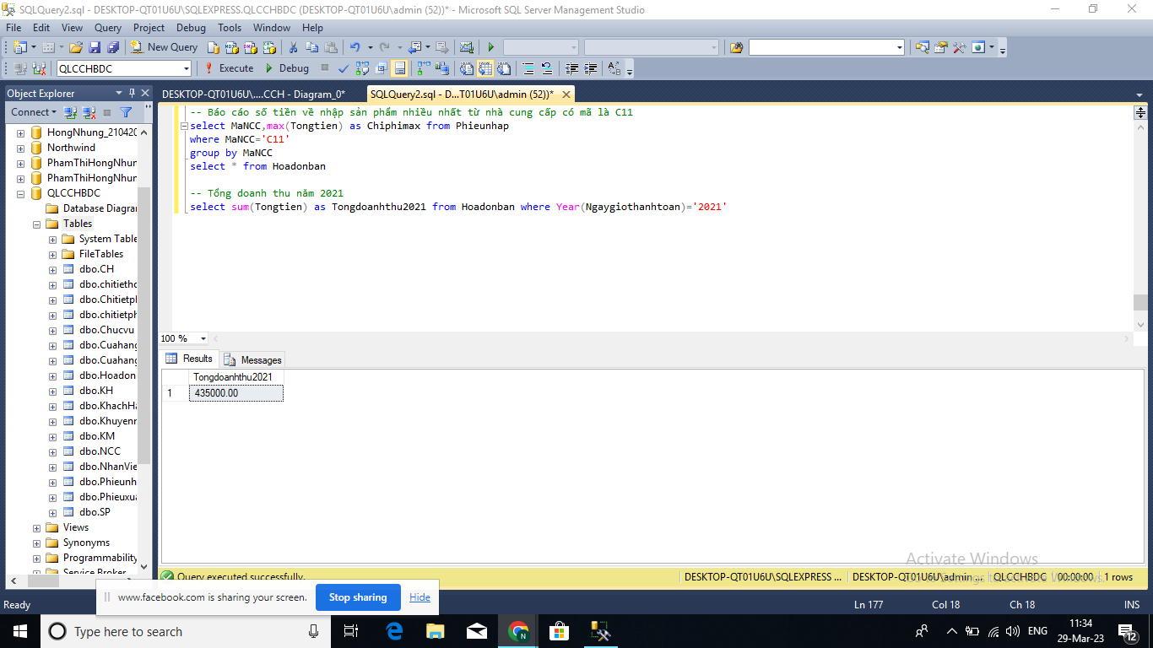

**4.5. Báo cáo số lượng hàng trung bình được nhập**

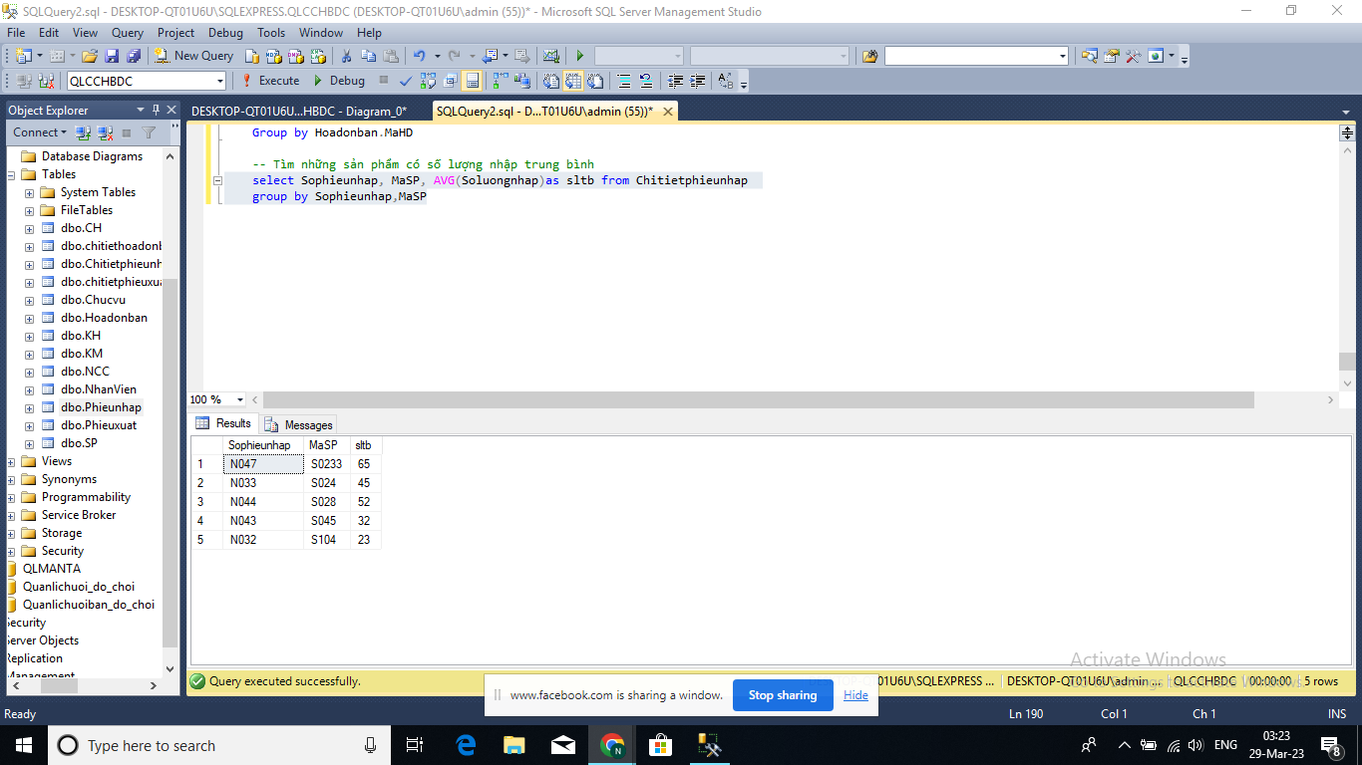

**KẾT LUẬN**

Ngày nay, công nghệ thông tin đã trở thành một phần không thể thiếu trong các lĩnh vực của đời sống xã hội. Đặc biệt ứng dụng công nghệ thông tin trong lĩnh vực tài chính ngày càng thể hiện được vai trò quan trọng của minh. Trong lĩnh vực tài chính nói chung cũng như lĩnh vực kinh doanh nói riêng việc áp dụng những chương trình, phần mềm hỗ trợ là vấn đề hết sức quan trọng đối với các doanh nghiệp. Trong đề tài: “Hệ thống chuỗi cửa hàng bán đồ chơi Manta” đã mô tả tình hình thực tế của công tác quản lý bán hàng tại công ty và tiến hành đánh giá, phân tích và thiết kế hệ thống.

# TÀI LIỆU THAM KHẢO

Hùng, T., 2019. *Strephonsay.* [Trực tuyến]   
Available at: <https://vi.strephonsays.com/logical-and-vs-physical-data-model-11564>  
[Đã truy cập 27 03 2023].

Minh, Đ., 2018. *xDuLien.* [Trực tuyến]   
Available at: <http://xdulieu.com/co-so-du-lieu/cs7-thiet-ke/tk4-thiet-ke-co-so-du-lieu-o-muc-logic.html>  
[Đã truy cập 27 03 2023].

Thanh, H., 2020. *IViettech.* [Trực tuyến]   
Available at: <https://iviettech.vn/blog/10578-thiet-ke-co-so-du-lieu-cac-buoc-thuc-hien.html>  
[Đã truy cập 28 03 2023].